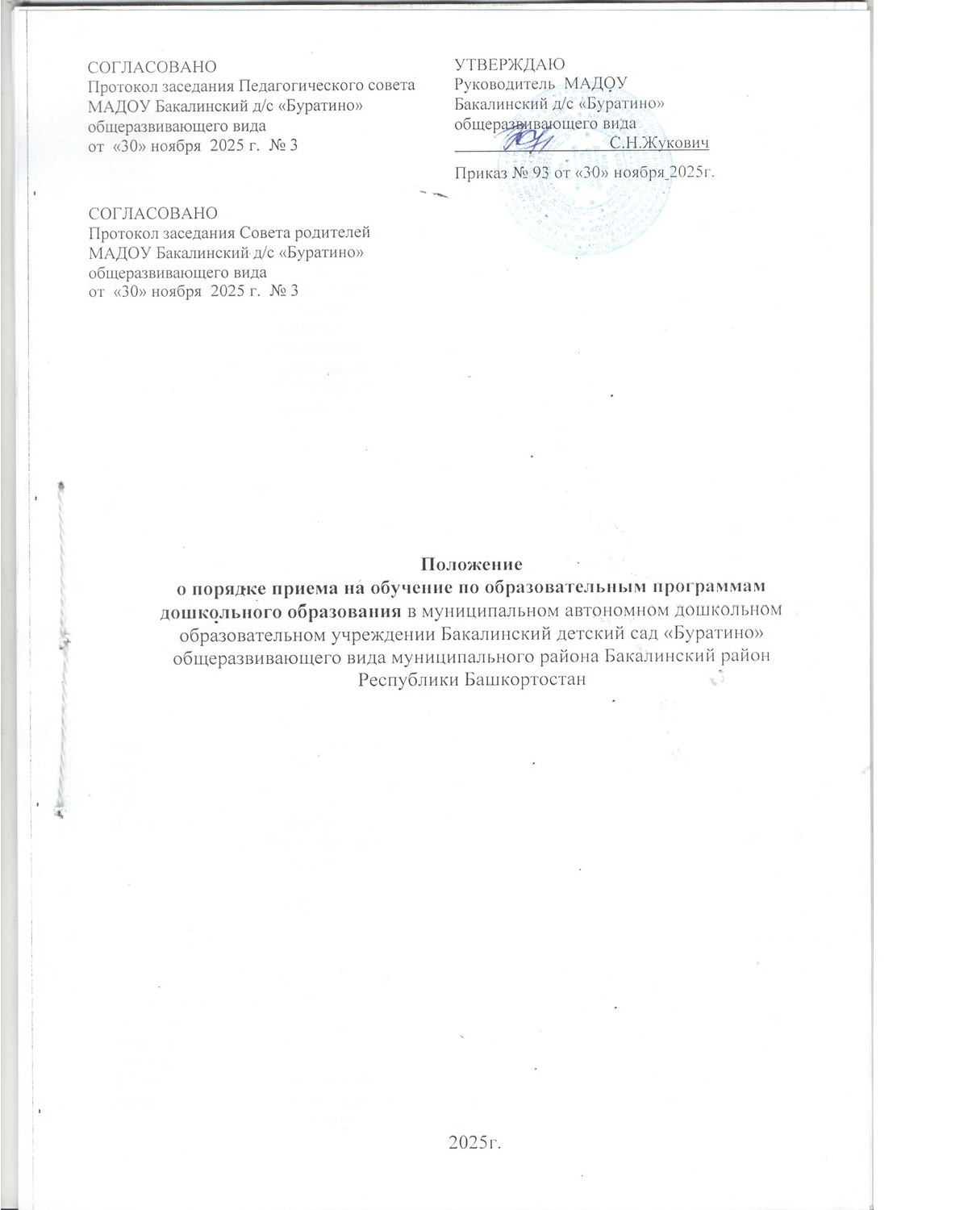1. Общие положения

  - Настоящее Положение о порядке приема на обучение по образовательным программам дошкольного образования устанавливает правила и регулирует деятельность муниципального автономного дошкольного образовательного учреждения Бакалинский д/с «Буратино» общеразвивающего вида муниципального района Бакалинский район Республики Башкортостан (далее ДОУ) по вопросам приема воспитанников на обучение по образовательным программам дошкольного образования.
1.2. Действие настоящего Порядка не распространяется на порядок и условия приема в
специализированные структурные образовательные подразделения дипломатических
представительств и консульских учреждений Российской Федерации, представительств
Российской Федерации при международных (межгосударственных, межправительственных)
организациях. (в ред. Приказа Минпросвещения РФ от 08.09.2020 N 471)
1.3. Прием иностранных граждан и лиц без гражданства, в том числе соотечественников за
рубежом, в образовательные организации за счет бюджетных ассигнований федерального
бюджета, бюджетов субъектов Российской Федерации и местных бюджетов осуществляется в
соответствии с международными договорами Российской Федерации, Федеральным законом от
29 декабря 2012 г. N 273-ФЗ "Об образовании в Российской Федерации" (Собрание
законодательства Российской Федерации, 2012, N 53, ст. 7598; 2020, N 9, ст. 1137) и настоящим
Положением.
1.4. При приеме на обучение по образовательным программам дошкольного образования ДОУ
руководствуется:
- Федеральным законом от 29.12.2012г. №273-ФЗ «Об образовании в Российской Федерации» с изменениями от 4 августа 2023 года;
- Приказом Минпросвещения России от 31 июля 2020 г. № 373 «Об утверждении Порядка организации и осуществления образовательной деятельности по основным общеобразовательным программам - образовательным программам дошкольного образования» с изменениями от 1 декабря 2022 года;
- Приказом Минпросвещения России от 15 мая 2020 г. № 236 «Об утверждении Порядка приема на обучение по образовательным программам дошкольного образования» с изменениями Приказ № 50 от 23 января 2023 года;
- Приказом Минпросвещения России от 15 мая 2020 г. № 236 «Об утверждении Порядка приема на обучение по образовательным программам дошкольного образования» с изменениями Приказ № 609 от 18 августа 2025 года;
- Федеральным законом № 115-ФЗ от 25 июля 2002г «О правовом положении иностранных граждан в Российской Федерации» с изменениями от 10 июля 2023 года;
- Федеральным законом от 27.05.1998г. № 76-ФЗ «О статусе военнослужащего»( в редакции п.8 ст.24 от 24.06.2023г.).
- Федеральным законом от 28.12.2024 № 544-ФЗ «О внесении изменений в статьи 67 и 78 Федерального закона «Об образовании в Российской Федерации».
- Уставом дошкольного образовательного учреждения и другими нормативно-правовыми актами, регламентирующими деятельность организаций, организующих образовательную деятельность
1.5. Настоящее Положение определяет порядок действий администрации и родителей
(законных представителей) обучающихся, регулирует деятельность детского сада по
реализации права на получение общедоступного и бесплатного дошкольного образования,
гарантированного гражданам Российской Федерации.
1.6.Учреждение обеспечивает получение дошкольного образования, присмотр и уход за воспитанниками в возрасте от двух месяцев до прекращения образовательных отношений (при наличии соответствующих условий), имеющие право на получение дошкольного образования и проживающих на территории, за которой закреплено указанное дошкольное образовательное учреждение (далее - закрепленная территория).
1.7.ДОУ размещает на информационном стенде образовательной организации и на официальном сайте образовательной организации распорядительный акт органа местного самоуправления муниципального района о закреплении образовательных организаций за конкретными территориями муниципального района, издаваемый не позднее 1 апреля текущего года.
1.8.Образовательная деятельность по образовательным программам дошкольного образования в Учреждении осуществляется в группах. Группы могут иметь общеразвивающую, компенсирующую, оздоровительную или комбинированную направленность.
1.9.Прием в ДОУ осуществляется в течение всего календарного года при наличии свободных мест.
1.10.Группы детей формируются в соответствии с требованиями санитарных правил.

Порядок приема воспитанников
2.1. Документы о приеме подаются в образовательную организацию, в которую получено направление в рамках реализации муниципальной услуги, предоставляемой органами исполнительной власти субъектов Российской Федерации и органами местного самоуправления, по приему заявлений, постановке на учет и зачислению детей в образовательные организации, реализующие основную образовательную программу дошкольного образования. Юридическим фактом для начала административной процедуры зачисления ребенка в ДОУ является получение Учреждением направления для зачисления, выданного комиссией МКУ отдел образования по комплектованию дошкольных образовательных учреждений, реализующих основную образовательную программу дошкольного образования.
2.2. Прием детей осуществляется руководителем ДОУ или уполномоченным им должностным лицом.
2.3. Прием в Учреждение осуществляется по личному заявлению родителя (законного представителя) ребенка с указанием необходимых сведений, установленных действующим законодательством.
Образовательная организация может осуществлять прием указанного заявления в электронной форме через единый портал государственных и муниципальных услуг (функций) и (или) региональные порталы государственных и муниципальных услуг (функций).
При приеме ребёнка в образовательную организацию родители (законные представители) предъявляют следующие документы:
-документ, удостоверяющий личность родителя (законного представителя) ребенка, либо документ, удостоверяющий личность иностранного гражданина или лица без гражданства в Российской Федерации в соответствии со статьей 10 Федерального закона от 25 июля 2002 г. N 115- ФЗ "О правовом положении иностранных граждан в Российской Федерации" (Собрание законодательства Российской Федерации, 2002, N 30, ст. 3032);
-документ, подтверждающий установление опеки (договор об осуществлении опеки или акт органа опеки и попечительства, копия) - при необходимости;
-документ психолого – медико - педагогической комиссии - при необходимости;
-документ, подтверждающий потребность в обучении в группе оздоровительной направленности (медицинская справка или заключение, оригинал) - при наличии.
2.4. Заявление о приеме представляется в образовательную организацию на бумажном носителе и (или) в электронной форме через единый портал государственных и муниципальных услуг (функций) и (или) региональные порталы государственных и муниципальных услуг (функций).
В заявлении для направления и (или) приема родителями (законными представителями) ребенка указываются следующие сведения:
- фамилия, имя, отчество (последнее - при наличии) ребенка;
- дата рождения ребенка;
- реквизиты записи акта о рождении ребенка или свидетельства о рождении ребенка;
- адрес места жительства (места пребывания, места фактического проживания) ребенка;
-фамилия, имя, отчество (последнее - при наличии) родителей (законных представителей) ребенка;
- реквизиты документа, удостоверяющего личность родителя (законного представителя) ребенка;
- реквизиты документа, подтверждающего установление опеки (при наличии);
- адрес электронной почты, номер телефона (при наличии) родителей (законных представителей) ребенка;
- о выборе языка образования, родного языка из числа языков народов Российской Федерации, в том числе русского языка как родного языка;
- о потребности в обучении ребенка по адаптированной образовательной программе дошкольного образования и (или) в создании специальных условий для организации обучения и воспитания ребенка-инвалида в соответствии с индивидуальной программой реабилитации инвалида (при наличии);
- о направленности дошкольной группы;
- о необходимом режиме пребывания ребенка;
- о желаемой дате приема на обучение.
2.5. В заявлении для получения направления родителями (законными представителями) ребенка дополнительно указываются сведения о государственных или
муниципальных образовательных организациях, выбранных для приема, и о наличии права на специальные меры поддержки (гарантии) отдельных категорий граждан и их семей (при необходимости).
2.6. При приеме ребёнка в образовательную организацию родители (законные представители) предъявляют дополнительно следующие документы (для родителей (законных представителей) ребенка - граждан Российской Федерации):
-свидетельство о рождении;
-свидетельство о регистрации ребенка по месту жительства или по месту пребывания на закрепленной территории или документ, содержащий сведения о месте пребывания, месте фактического проживания ребенка.
Родители (законные представители) ребенка, являющиеся иностранными гражданами или лицами без гражданства, дополнительно предъявляют:
- копии документов, подтверждающих родство заявителя (заявителей) (или законность представления прав ребенка),
- копии документов, подтверждающих законность нахождения ребенка, являющегося иностранным гражданином или лицом без гражданства и его законного (законных) представителя (представителей) на территории Российской Федерации:
- действительный вид на жительство;
- (либо) разрешение на временное проживание в целях получения образования;
- (либо) виза;
- (либо) миграционная карта (для детей, въехавших в Россию в порядке, не требующем получения визы);
либо иные, предусмотренные федеральным законом или международным договором Российской Федерации документы, подтверждающие право иностранного гражданина или лица без гражданства на пребывание (проживание) в Российской Федерации.
- копии документов, удостоверяющих личность ребенка, являющегося иностранным гражданином или лицом без гражданства;
- копии документов, подтверждающих присвоение родителю (родителям) законному представителю (законным представителям) СНИЛС (при наличии), а также СНИЛС ребенка, являющегося иностранным гражданином и ли лицом без гражданства (при наличии)
- копии документов, подтверждающих осуществление родителем (законным представителем)
трудовой деятельности, в том числе копии документов, подтверждающих присвоение родителю
(родителям) (законному (законным) представителю (представителям) идентификационного
номера налогоплательщика, (при наличии).
- временное удостоверение личности лица без гражданства в Российской Федерации;
удостоверение беженца или запись в удостоверении беженца – одного из родителей; запись в
свидетельстве о предоставлении временного убежища – одного из родителей.
-свидетельство о рождении;
-свидетельство о регистрации ребенка по месту жительства или по месту пребывания на закрепленной территории или документ, содержащий сведения о месте пребывания, месте фактического проживания ребенка.
Иностранные граждане все документы представляют на русском языке или вместе с заверенным переводом на русский язык.
Копии предъявляемых при приеме документов хранятся в дошкольном образовательном учреждении.
Иностранные граждане, указанные в абзаце первом настоящего пункта настоящего Порядка,
предъявляют следующие документы:
копию свидетельства о рождении ребенка;
копию паспорта;
справку о регистрации по месту жительства.
2.7.Требование представления иных документов для приема детей в образовательные организации в части, не урегулированной законодательством об образовании, не допускается.
2.8. Заявление о приеме в образовательное учреждение и копии документов регистрируются руководителем ДОУ или уполномоченным им должностным лицом, ответственным за прием документов, в журнале приема заявлений о приеме в ДОУ. После регистрации родителю (законному представителю) ребенка выдается документ, заверенный подписью должностного лица образовательной организации, ответственного за прием документов, содержащий индивидуальный номер заявления и перечень представленных при приеме документов.
2.9. Ребенок, родители (законные представители) которого не представили необходимые для приема документы в соответствии с п. 2.3., 2.6. настоящего Положения, остается на учете и направляется в муниципальное образовательное учреждение после подтверждения родителем (законным представителем) нуждаемости в предоставлении места.
2.10. После приема полного комплекта документов, предусмотренных п.п. 2.3., 2.6. настоящего Положения, образовательное учреждение заключает договор об образовании по образовательным программам дошкольного образования (далее – договор) с родителями (законными представителями) ребенка.
2.11.Договор включает в себя основные характеристики образования, в том числе, вид, уровень и (или) направленность образовательной программы, форма обучения, срок освоения образовательной программы (продолжительность обучения), взаимные права, обязанности и ответственность сторон, возникающие в процессе воспитания, обучения, развития, присмотра, ухода и оздоровления детей, длительность пребывания ребенка в ДОУ. Один экземпляр договора выдается родителям (законным представителям ребенка).
2.12. Руководитель ДОУ издает распорядительный акт о зачислении ребенка в ДОУ (далее –
распорядительный акт) в течение трех рабочих дней после заключения договора.
Распорядительный акт в трехдневный срок после издания размещается на информационном
стенде ДОУ. На официальном сайте ДОУ в сети Интернет размещаются реквизиты
распорядительного акта, наименование возрастной группы, число детей, зачисленных в
указанную возрастную группу.
2.13.После издания распорядительного акта ребенок снимается с учета детей, нуждающихся в предоставлении места в дошкольной образовательной организации.
2.14. ДОУ обязано ознакомить родителей (законных представителей) с Уставом Учреждения, с датой выдачи лицензии на осуществление образовательной деятельности, ее регистрационным номером, с образовательными программами и другими документами, регламентирующими организацию и осуществление образовательной деятельности, права и обязанности воспитанников, нормативным правовым актом органа местного самоуправления о закреплении территорий за образовательными учреждениями. Факт ознакомления родителей (законных представителей) ребенка, в том числе через официальный сайт образовательного учреждения, с указанными документами фиксируется в заявлении о приеме в образовательную организацию и заверяется личной подписью родителей (законных представителей) ребенка.
2.15. Дети с ограниченными возможностями здоровья принимаются на обучение по адаптированной образовательной программе дошкольного образования только с согласия родителей (законных представителей) ребенка и на основании рекомендаций психолого-медико-педагогической комиссии.
2.16.Обучение ребенка по адаптированной образовательной программе дошкольного образования осуществляется только с согласия родителей (законных представителей). Согласие родителей (законных представителей) должно быть зафиксировано в заявлении о зачислении ребенка в ДОУ и заверено личной подписью.
2.17. На каждого ребенка, зачисленного в образовательное учреждение, оформляется личное дело, в котором хранятся все предоставленные родителями (законными представителями) ребенка документы:
- свидетельство о рождении ребенка (копия);
- свидетельство о регистрации ребенка по месту жительства или по месту пребывания на
закрепленной территории или документ, содержащий сведения о месте пребывания, месте
фактического проживания ребенка (копия);
- справка из медучреждения о том, что может посещать детский сад;
- согласие родителей на обучение по адаптированной программе, рекомендации ПМПК (если ребенок имеет ОВЗ, оригинал) - при наличии;
- документ, подтверждающий потребность в обучении в группе оздоровительной направленности (медицинская справка или заключение, оригинал) – при наличии
- документ, подтверждающий установление опеки (договор об осуществлении опеки или акт органа опеки и попечительства, копия) – при наличии
2.18. Копии предъявляемых при приеме документов хранятся в ДОУ.
2.19. Факт ознакомления родителей (законных представителей) ребенка, в том числе через официальный сайт образовательной организации, с лицензией на осуществление образовательной деятельности, Уставом, фиксируется в заявлении о приеме в ДОУ и заверяется личной подписью родителей (законных представителей) обучающегося.
2.20. Подписью родителей (законных представителей) ребенка фиксируется также согласие на обработку их персональных данных и персональных данных ребенка в порядке, установленном законодательством Российской Федерации.
2.21. Зачисление (прием) детей в ДОУ осуществляется:
- руководителем на основании направления, предоставленного Учредителем, в лице МКУ Отдел образования;
- в соответствии с законодательством Российской Федерации;
- по личному заявлению родителя (законного представителя) ребенка о зачислении ребенка при предъявлении оригинала документа, удостоверяющего личность родителя (законного представителя), либо оригинала документа, удостоверяющего личность иностранного гражданина и лица без гражданства в Российской Федерации в соответствии со статьей 10 Федерального закона № 115-ФЗ от 25 июля 2002г «О правовом положении иностранных граждан в Российской Федерации».
2.22. Руководитель или уполномоченное им должностное лицо, ответственное за прием документов, регистрирует заявление о приеме в ДОУ и прилагаемые к нему документы, представленные родителями (законными представителями) ребенка в журнале регистрации заявлений о приеме детей в МАДОУ Бакалинский д/с «Буратино» общеразвивающего вида.
Дети, родители (законные представители) которых не представили необходимые для приема документы (указанные в пункте 2.3, 2.69.) остаются на учете детей, нуждающихся в предоставлении места в детском саду, и направляются в государственную или муниципальную образовательную организацию после подтверждения родителем (законным представителем) нуждаемости в предоставлении места. Место в ДОУ предоставляется при освобождении мест в соответствующей возрастной группе в течение года.
2.23. Руководитель несет ответственность за прием детей в ДОУ, наполняемость групп, оформление личных дел воспитанников и оперативную передачу в МКУ отдел образования информации о наличии свободных мест в ДОУ.
2.24. При наличии свободных мест (на период отпуска, длительной болезни ребенка) руководитель ДОУ по согласованию с Учредителем, в лице МКУ отдел образования, может временно принимать детей на основании необходимых документов, предоставляемых родителями (законными представителями) обучающихся.
2.25. По состоянию на 1 сентября каждого года руководитель издает приказ о формировании возрастных групп на новый учебный год, с которым знакомит родителей (законных представителей) детей, зачисленных в ДОУ.
2.26. Ежегодно по состоянию на 1 сентября руководитель подводит итоги за прошедший год и фиксирует их: сколько детей принято в ДОУ течение учебного года и сколько обучающихся выбыло (в общеобразовательное учреждение и по другим причинам).
2.27. При приеме детей в ДОУ не допускаются ограничения по полу, расе, национальности, языку, происхождению, отношению к религии, состоянию здоровья, социальному положению родителей (законных представителей) воспитанников.
2.28. Ребенок, в том числе усыновленный (удочеренный) или находящийся под опекой или попечительством в семье, включая приемную семью либо в случаях, предусмотренных законами субъектов Российской Федерации, патронатную семью, имеет право преимущественного приема на обучение по основным общеобразовательным программам дошкольного образования в государственную или муниципальную образовательную организацию, в которой обучаются его брат и (или) сестра (полнородные и неполнородные, усыновленные (удочеренные), дети, опекунами (попечителями) которых являются родители (законные представители) этого ребенка, или дети, родителями (законными представителями) которых являются опекуны (попечители) этого ребенка.
2.29. Детям военнослужащих и детям граждан, пребывавших в добровольческих формированиях, погибших (умерших) при выполнении задач в специальной военной операции либо позднее указанного периода, но вследствие увечья (ранения, травмы, контузии) или заболевания, полученных при выполнении задач в ходе проведения специальной военной операции, в том числе усыновленным (удочеренным) или находящимся под опекой или попечительством в семье, включая приемную семью либо в случаях, предусмотренных законами субъектов Российской Федерации, патронатную семью, предоставляются во внеочередном порядке места в государственных и муниципальных общеобразовательных и дошкольных образовательных организациях по месту жительства их семей, а также места в летних оздоровительных лагерях. (в соответствии с п.8 ст. 24 Федерального закона от 27.05.1998г. № 76-ФЗ «О статусе военнослужащих» в редакции п.8 ст.24 от 24.06.2023г.)
2.30.В приёме в Учреждение может быть отказано только по причине отсутствия в нём свободных мест, а также при невыполнении условий, установленных ч.2 ст.78 Федерального закона от 29 декабря 2012г. № 273-ФЗ «Об образовании в Российской Федерации», за исключением случаев, предусмотренных статьей 88 Федерального закона от 29 декабря 2012 г. N 273-ФЗ «Об образовании в Российской Федерации». В случае отсутствия мест в Учреждении родители (законные представители) ребенка для решения вопроса о его устройстве в другую общеобразовательную организацию обращаются непосредственно в МКУ отдел образования Администрации муниципального района Бакалинский район Республики Башкортостан.

3. Заключительные положения
3.1. Настоящее Положение является локальным нормативным актом детского сада, принимается на Педагогическом совете, согласовывается с Советом родителей и утверждается (либо вводится в действие) приказом руководителя ДОУ.
3.2. Все изменения и дополнения, вносимые в настоящее Положение, оформляются в письменной форме в соответствии с действующим законодательством Российской Федерации.
3.3. Положение принимается на неопределенный срок.
3.4. После принятия данного Положения (или изменений и дополнений отдельных пунктов и разделов) в новой редакции предыдущая редакция автоматически утрачивает силу.

Приложение № 1
Руководителю МАДОУ
Бакалинский д/с «Буратино» общеразвивающего вида
Жукович С.Н.
от __________________________
(фамилия, имя, отчество (последнее - при наличии)

ЗАЯВЛЕНИЕ
о приёме ребёнка на обучение по образовательным программам дошкольного образования
Прошу принять ребёнка_________________________________________________________________
(фамилия, имя, отчество (последнее - при наличии)
дата рождения ____ 20 г, свидетельство о рождении серия № __,
число, месяц, год рождения
кем выдано __,
проживающего по адресу:_______________________________________________________________
(указывается адрес места пребывания, места фактического проживания ребёнка)
в МАДОУ Бакалинский д/с «Буратино» общеразвивающего вида в группу общеразвивающей
(направленность группы: общеразвивающая, компенсирующая, др.)
\направленности с 10,5ч режимом пребывания ребенка с_______________________
(режим: 10,5 часовой, 12 часовой, КВП, др.) (указывается желательная дата приёма ребёнка в МАДОУ)
Мать ребёнка: __,
(фамилия, имя, отчество (последнее - при наличии), место жительства)
документ, удостоверяющий личность (паспорт, др., указать): ,

(реквизиты документа)
реквизиты документа, подтверждающего установление опеки (при наличии)

Адрес электронной почты номера телефонов: .
Отец ребёнка: ,
(фамилия, имя, отчество (последнее - при наличии), место жительства)
документ, удостоверяющий личность (паспорт, др., указать): ,

(реквизиты документа)
реквизиты документа, подтверждающего установление опеки (при наличии)

Адрес электронной почты , номера телефонов: Потребность в обучении по адаптивной образовательной программе дошкольного образования и (или) в создании специальных условий для организации обучения и воспитания ребенка-инвалида в соответствии с индивидуальной программой реабилитации инвалида (при наличии) Наличие права на специальные меры поддержки семьи (гарантии)

(указать категорию льготы по оплате за присмотр и уход за ребёнком, документ, подтверждающий право на льготу)
Образование моего ребенка осуществлять на русском языке как родном языке.

« » 20 г. | подпись | (И.О.Фамилия родителя (законного представителя) заявителя
« » 20 г. | подпись | (И.О.Фамилия второго родителя (законного представителя)

Ознакомление родителя с лицензией на осуществление образовательной деятельности, уставом Учреждения, в том числе через информационные системы общего пользования:

Ознакомлен(а) с лицензией на осуществление образовательной деятельности, уставом Учреждения и с образовательными программами и документами, регламентирующими осуществление образовательной деятельности, права и обязанности воспитанников. Правилами приема на обучение по образовательным программам дошкольного образования в муниципальное автономное дошкольное образовательное учреждение Бакалинский д/с «Буратино» общеразвивающего вида, приказом МКУ ОО управления образования «О закреплении муниципальных дошкольных образовательных организаций за территориями», пропускном режиме ознакомлен(а).

« » 20 г. | подпись | (И.О.Фамилия родителя (законного представителя) заявителя
« » 20 г. | подпись | (И.О.Фамилия второго родителя (законного представителя)

